Зеличенко Данил Б04-505

Лабораторная работа 2.2.3:

ИЗМЕРЕНИЕ ТЕПЛОПРОВОДНОСТИ ВОЗДУХА ПРИ АТМОСФЕРНОМ ДАВЛЕНИИ

Цель работы: измерить коэффициент теплопроводности воздуха при атмосферном давлении в зависимости от температуры.

В работе используются: цилиндрическая колба с натянутой по оси нитью; термостат; вольтметр и амперметр (цифровые мультиметры); эталонное сопротивление; источник постоянного напряжения; реостат (или магазин сопротивлений).

ТЕОРИЯ:
Теплопроводность — процесс переноса тепловой энергии в среде с неоднородным распределением температуры, обусловленный тепловым движением молекул. В газах этот процесс не сопровождается макроскопическими перемещениями вещества.
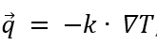
Основной характеристикой является коэффициент теплопроводности χ, определяемый законом Фурье:

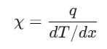
Откуда следует формула: , где q — плотность потока тепла, χ - коэффициент теплопроводности (количество тепла, проходящее через единичную площадку в единицу времени), dT/dx — градиент температуры

В цилиндрической геометрии (нить — цилиндр) полный тепловой поток Q через любую цилиндрическую поверхность радиуса r постоянен:
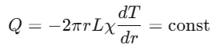

где L — длина нити
Интегрируя от r₁ (нить) до r₂ (внешний цилиндр), получаем:
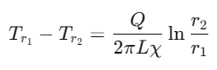

где
T_{r1}​ — температура газа у поверхности нити,
T_{r2} — температура газа у стенки цилиндра
Пренебрегая температурным скачком (Tr1≈T1, Tr2≈T2), получим формулу:
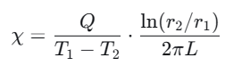

где: T1​ температура нити, T2​ температура стенки цилиндра (термостата).

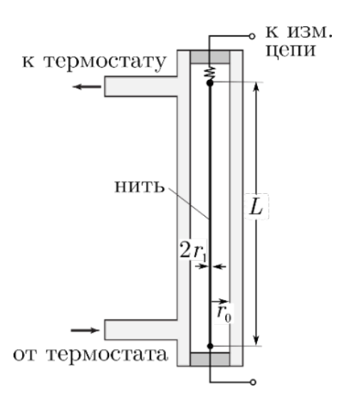
УСТАНОВКА:

Рисунок 1 - Схема экспериментальной установки

Описание:
На оси полой цилиндрической трубки с внутренним диаметром 2𝑟₀ размещена металлическая нить диаметром 2𝑟₁ и длиной 𝐿. Полость трубки заполнена воздухом (полость через небольшое отверстие сообщается с атмосферой). Стенки трубки помещены в кожух, через которых пропускается вода из термостата, так что их температура 𝑡₀ поддерживается постоянной. Для предотвращения конвекции трубка расположена вертикально.

Металлическая нить служит как источником тепла, так и датчиком температуры. По пропускаемому через нить постоянному току 𝐼 и напряжению 𝑈 на ней вычисляется мощность нагрева по закону Джоуля–Ленца и сопротивление нити по закону Ома.

НЕКОТОРЫЕ ФОРМУЛЫ:
$(1) Q=UI$ - Закон Джоуля-Ленца
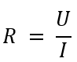
(2) - Закон Ома

(3) $R(t) = R_{273}∙(1+αt)$ - Температурная зависимость сопротивления

где 𝑡 — температура в [℃], 𝑅₂₇₃ — сопротивление нити при температуре 0 ℃,𝛼 = $\frac{1}{R_{273}}\frac{dR}{dT}$ — температурный коэффициент сопротивления материала
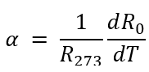
(4) - Формула для вычисления коэффициента α
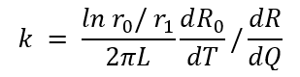
(5) - Формула для вычисления коэффициента

теплопроводности k

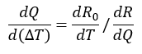
(6) - Формула для вычисления коэффициента dQ/(d(∆T))

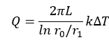
(7) - Формула для вычисления полного потока тепла через любую цилиндрическую поверхность радиуса r₀:

погрешности:
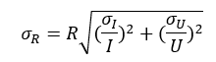
(8) - Формула для расчета погрешности R

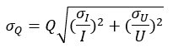
(9) - Формула для расчета погрешности Q
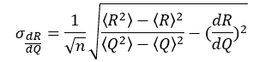

(10) - Формула для расчета погрешности
углового коэффициента dR/dQ

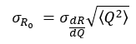
(11) - Формула для расчета погрешности R₀
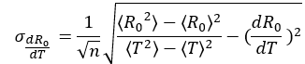

(12) - Формула для расчета погрешности(dR₀)/dT
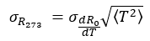
(13) - Формула для расчета погрешности R273

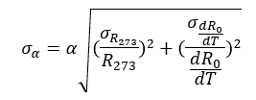

(14) - Формула для расчета погрешности α

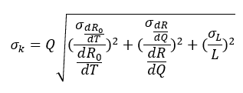

(15 ) - Формула для расчета погрешности коэффициента теплопроводности k

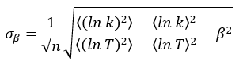

(16) - Формула для расчета погрешности β

Результаты измерений и обработка данных:
Погрешности оборудования:
Амперметр: $σ$_{I} = 0,05% ·I + 1,0 мкА
Вольтметр: $σ$_{U} = 0,012% ·U + 20 мкВ

- Приняв максимально допустимый перегрев нити относительно термостата равным Δ𝑡_{max} = 30 ℃ , оценил максимальную мощность нагрева 𝑄_{max} [мВт] по формуле (7), которую следует подавать на нить. По вычисленной мощности и приближенному значению сопротивления нити 𝑅_{н}, определил соответствующие значения максимального тока I_{max} и максимального напряжения U_{max}

Таблица 1 - Исходные необходимые для расчетов величины
ln 𝑟_{0/}𝑟₁ | 5
L, мм | 400 ± 2
R_{н}, Ом | 20
2𝑟₁, мкм | 50
2𝑟₀, мм | 7,0
k, мВт/(м·К) | 25

Таблица 2 - Результаты вычислений максимально допустимых величин
𝑄_{max,} мВт | 376,8
I_{max,} мА | 137,3
U_{max,} В | 2,75

- При фиксированной температуре термостата измерил зависимость сопротивления нити 𝑅 = 𝑈/𝐼 от подаваемой на неё мощности 𝑄 = 𝑈I — нагрузочную кривую 𝑅(𝑄). Измерения провел для 9 значений тока 𝐼 через нить. Повторил измерения для 5 значений температур.
I, мА | U, В | R, Ом | Q, мВт
t₁ = 36 °C
45,49±0,02 | 0,981 | 21,57±0,01 | 44,63±0,02
48,63±0,03 | 1,050 | 21,59±0,01 | 51,06±0,03
52,22±0,03 | 1,130 | 21,64±0,01 | 59,01±0,03
56,38±0,03 | 1,223 | 21,69±0,01 | 68,95±0,04
61,26±0,03 | 1,333 | 21,76±0,01 | 81,66±0,04
67,04±0,03 | 1,464 | 21,84±0,01 | 98,15±0,05
73,95±0,04 | 1,623 | 21,95±0,01 | 120,02±0,06
82,38±0,04 | 1,821 | 22,10±0,01 | 150,01±0,08
92,83±0,05 | 2,072 | 22,32±0,01 | 192,34±0,10
t₂ = 43 °C
45,21±0,02 | 0,998 | 22,07±0,01 | 45,12±0,02
48,30±0,03 | 1,067 | 22,09±0,01 | 51,54±0,03
51,84±0,03 | 1,147 | 22,13±0,01 | 59,46±0,03
55,96±0,03 | 1,241 | 22,18±0,01 | 69,45±0,04
60,74±0,03 | 1,351 | 22,24±0,01 | 82,06±0,04
66,41±0,03 | 1,483 | 22,33±0,01 | 98,49±0,05
73,20±0,04 | 1,642 | 22,43±0,01 | 120,19±0,06
82,31±0,04 | 1,859 | 22,59±0,01 | 153,01±0,08
91,65±0,05 | 2,090 | 22,80±0,01 | 191,55±0,10
t₃ = 50 °C
44,92±0,02 | 1,013 | 22,55±0,01 | 45,50±0,02
47,99±0,02 | 1,083 | 22,57±0,01 | 51,97±0,03
51,48±0,03 | 1,164 | 22,61±0,01 | 59,92±0,03
55,52±0,03 | 1,258 | 22,66±0,01 | 69,84±0,04
60,26±0,03 | 1,369 | 22,72±0,01 | 82,50±0,04
65,80±0,03 | 1,501 | 22,81±0,01 | 98,77±0,05
72,47±0,04 | 1,661 | 22,92±0,01 | 120,37±0,06
80,28±0,04 | 1,851 | 23,06±0,01 | 148,60±0,08
90,58±0,05 | 2,107 | 23,26±0,01 | 190,85±0,10
t₄ = 57 °C
44,64±0,02 | 1,028 | 23,03±0,01 | 45,89±0,02
47,66±0,02 | 1,099 | 23,06±0,01 | 52,38±0,03
51,12±0,03 | 1,181 | 23,10±0,01 | 60,37±0,03
55,07±0,03 | 1,275 | 23,15±0,01 | 70,21±0,04
59,74±0,03 | 1,387 | 23,22±0,01 | 82,86±0,04
65,22±0,03 | 1,519 | 23,29±0,01 | 99,07±0,05
71,76±0,04 | 1,679 | 23,40±0,01 | 120,49±0,06
79,69±0,04 | 1,876 | 23,54±0,01 | 149,50±0,08
89,49±0,05 | 2,124 | 23,73±0,01 | 190,08±0,10
t₅ = 64 °C
44,37±0,02 | 1,044 | 23,53 | 46,32±0,03
47,35±0,02 | 1,115 | 23,55 | 52,80±0,03
50,76±0,03 | 1,198 | 23,60±0,01 | 60,81±0,03
54,68±0,03 | 1,293 | 23,65±0,01 | 70,70±0,04
59,25±0,03 | 1,404 | 23,70±0,01 | 83,19±0,04
64,64±0,03 | 1,537 | 23,78±0,01 | 99,35±0,05
71,06±0,04 | 1,697 | 23,88±0,01 | 120,59±0,06
78,84±0,04 | 1,894 | 24,02±0,01 | 149,32±0,08
88,43±0,05 | 2,141 | 24,21±0,01 | 189,33±0,10

Таблица 3 - Результаты вычислений R и Q

- Для каждой температуры термостата построил график зависимости сопротивления нити от мощности 𝑅(𝑄). Убедился в линейности полученных зависимостей. Провел наилучшие прямые и определите точки их пересечения с осью ординат 𝑅₀ (при 𝑄 → 0 температура нити совпадает с температурой термостата) и угловые коэффициенты наклона $\frac{dR}{dQ}$. Оценил погрешности найденных значений.
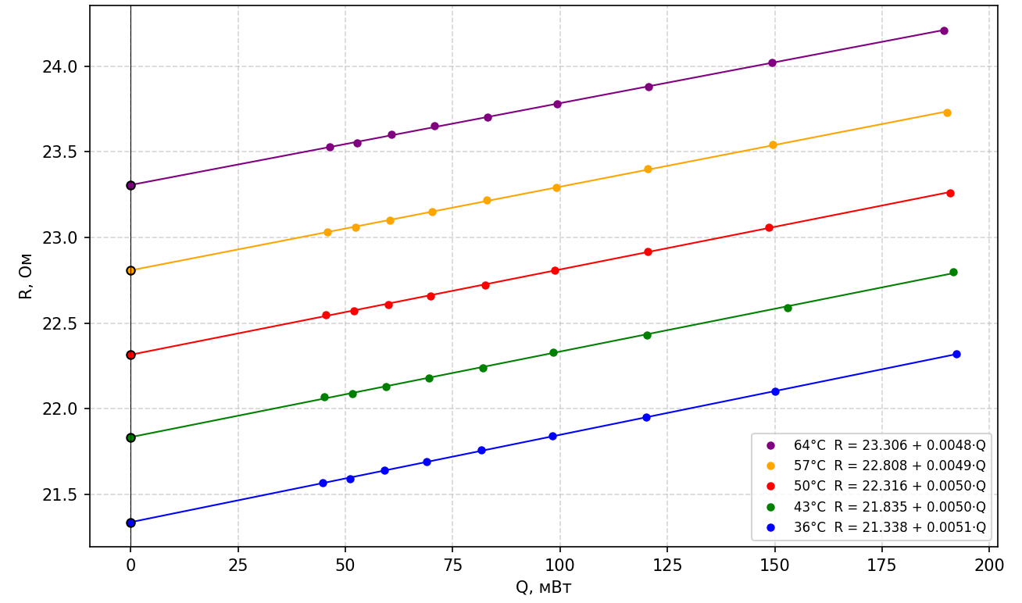

Рисунок 2. График зависимости R(Q)

Таблица 4 - Результаты вычислений $\frac{dR}{dQ}$ и R₀ с учетом погрешности
$\frac{dR}{dQ}$, Ом/Вт | R₀, Ом
t₁ = 36 °C
5,10±0,03 | 21,338±0,003
t₂ = 43 °C
4,99±0,04 | 21,835±0,005
t₃ = 50 °C
4,98±0,04 | 22,316±0,004
t₄ = 57 °C
4,88±0,03 | 22,808±0,003
t₅ = 64 °C
4,77±0,03 | 23,306±0,003

- Пользуясь значениями 𝑅₀ из п. 2 построил график зависимости сопротивления нити от её температуры 𝑅₀(𝑇). Убедился в линейности полученной зависимости. Построил наилучшую прямую и определил её наклон $\frac{dR_{0}}{dT}$. Оценил погрешности. Сравнил температурный коэффициент сопротивления материала нити 𝛼 с табличным.
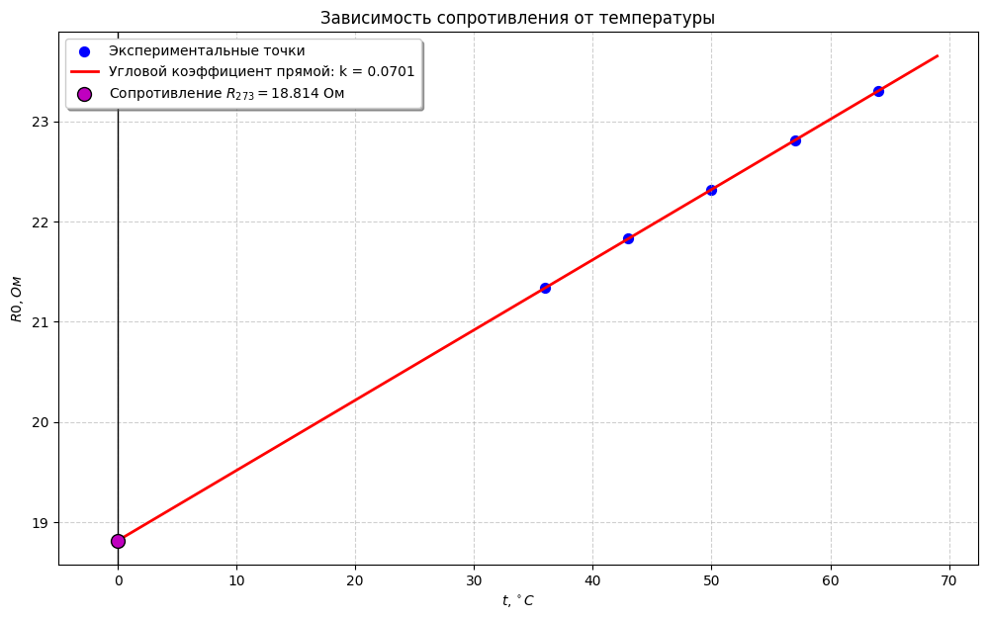

Рисунок 3 - График зависимости R₀(T)

Таблица 5 - Результаты вычислений 𝛼 с учетом погрешности
$\frac{dR_{0}}{dT}$, Ом/°C | 0,0701±0,0002
R₂₇₃, Ом | 18,814±0,009
𝛼, ·10⁻³ 1/°C | 3,73±0,01

- Используя угловой коэффициент температурной зависимости сопротивления п. 3 и угловые коэффициенты прямых из п. 3, вычислил наклон зависимости выделяющейся на нити мощности 𝑄 от её перегрева Δ𝑇 относительно стенок, после чего нашел коэффициенты теплопроводности газа k для каждой температуры термостата T₀. Оценил погрешности полученных результатов

Таблица 6 - Результаты вычислений k с учетом погрешности
t₁ = 36 °C
k_{1,} ·10⁻³ Вт/м°C | 27,36±0,23
t₂ = 43 °C
k_{2,} ·10⁻³ Вт/м°C | 27,96±0,28
t₃ = 50 °C
k_{3,} ·10⁻³ Вт/м°C | 28,02±0,28
t₄ = 57 °C
k_{4,} ·10⁻³ Вт/м°C | 28,59±0,24
t₅ = 64 °C
k_{5,} ·10⁻³ Вт/м°C | 29,25±0,25

- Предполагая, что 𝜅 степенным образом зависит от абсолютной температуры 𝑇: 𝜅 ∝ 𝑇^{𝛽}, построил график в двойном логарифмическом масштабе в координатах ln k(ln T) и определил из него показатель степени β.

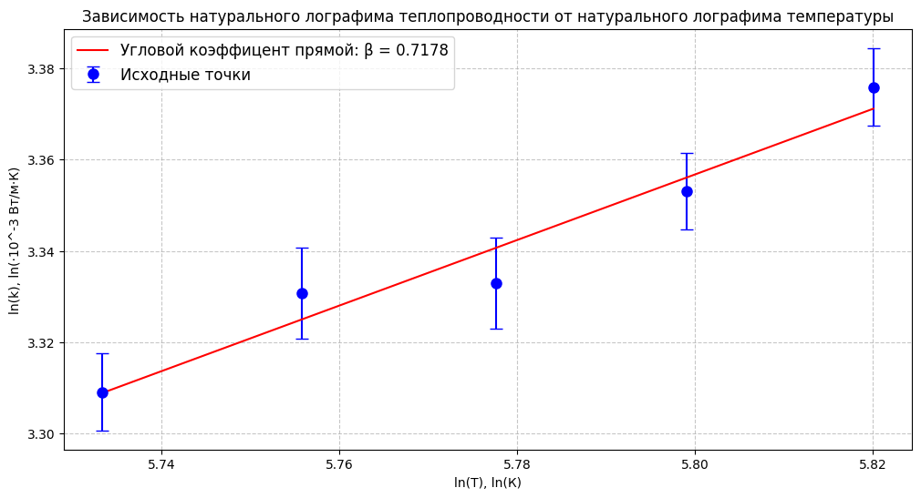

Рисунок 5 - График зависимости ln k(ln T)

Итоговое значение β: β = (0,72 ± 0,07)

ВЫВОД:

В ходе лабораторной работы измерен коэффициент теплопроводности воздуха при атмосферном давлении в диапазоне температур 36–64 °C.

Подтверждена линейная зависимость сопротивления нити от подводимой мощности R(Q) и от температуры R₀(T), что соответствует теории.

По графикам с рисунка 2 для пяти температур термостата определены угловые коэффициенты dR/dQ и сопротивления R₀ при нулевой мощности.

Рассчитан температурный коэффициент сопротивления материала нити:
α=(3,73±0,01)⋅10⁻³ °C⁻¹

Полученное значение согласуется с табличным значением для платины (≈3,9⋅10⁻³ °C⁻¹).

Коэффициенты теплопроводности воздуха при соотвествующих исследуемых температурах приведены в таблице 6. Наблюдается рост теплопроводности с температурой, что обусловлено увеличением скорости теплового движения молекул.

По зависимости lnκ от lnT определён показатель степени β=0,72±0,07. Полученный результат согласуется с теорией.

